В последнее десятилетие во многих развитых странах, в том числе и в Беларуси, наблюдается тенденция к увеличению среди детей младшего возраста болезней, которые ранее считались «болезнями взрослых», это: и сердечно-сосудистые, и онкологические, и болезни центральной нервной и иммунной систем и т.п.
Одной из главных причин такого положения – ведение нездорового образа жизни беременными женщинами, наличие у них устойчивой зависимости от вредных привычек.
Что представляют собой вредные привычки у беременных и их разновидности

К вредным привычкам у беременных относят привычки, которые, с одной стороны, наносят вред здоровью самой женщины, а с другой – вызывают неприязненное, а порой и брезгливое отношение окружающих к совершаемым такой женщиной действиям.
К вредным привычкам беременных следует отнести прежде всего алкоголизм, курение, наркоманию, токсикоманию, а также кофеманию. Научно-технический прогресс и развитие новых технологий породили и такую непреодолимую зависимость и вредную привычку, как компьютеромания и интернет-зависимость.
Влияние вредных привычек на здоровье беременной женщины и ее будущего ребенка

Вредные привычки оказывают крайне негативное влияние как на саму беременную женщину, так и на развивающегося в её утробе ребенка.

По данным Всемирной организации здравоохранения, проблема пьянства во всем мире приняла угрожающий характер. Для Беларуси она одна из самых актуальных. Особые опасения вызывает рост женского алкоголизма. Если двадцать лет назад отношение женского пьянства к мужскому составляло 1:12, то сейчас – 1:4. Патология беременности при злоупотреблении алкоголем была выявлена в 46,5%, а патология родов — в 53,5% случаев
Женщина, злоупотребляющая алкоголем и решившая родить ребенка, рискует не только еще больше подорвать свое здоровье, но и обрекает ребенка на приобретение различных патологий.
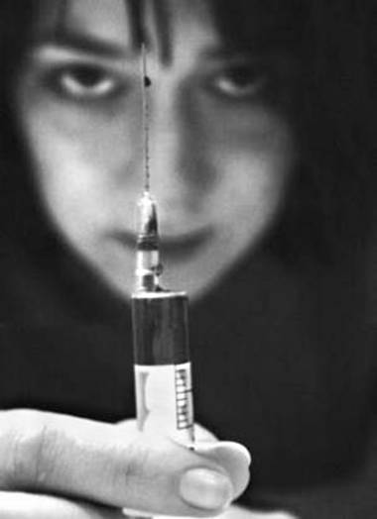
У будущей матери, злоупотребляющей алкоголем, риск выкидыша увеличивается в 2-4 раза. Внутриутробное воздействие алкоголя приводит к появлению ряда проблем – от врожденных пороков до неврологических расстройств и нарушений развития.
Может развиться алкогольный синдром плода - заболевание, вызывающее врожденную задержку умственного и физического развития у ребенка. Этот синдром характеризуется специфическими изменениями лица у новорожденного, наблюдается поражение сердца и других органов. Дети обычно раздражительны, беспокойны, со слабым хватательным рефлексом, плохой координацией.
Еще более опасно и вредно для беременной женщины и ее будущего ребенка употребление наркотических и токсических средств.
Наркомания – хроническое заболевание, которое характеризуется болезненной зависимостью от приема психоактивных веществ (барбитуратов, опиатов, галлюциногенов, гашиша). Две трети наркопотребителей – это молодые люди в возрасте от 15 до 25 лет. Наркомания среди беременных, к сожалению, встречается все чаще.
В большинстве случаев женщин, принимающих наркотики, ждут осложнения во время беременности. Некоторые препараты приводят к дефициту питательных веществ, анемии (малокровию) и замедленному развитию плода. Увеличивается также предрасположенность к рождению детей с пороками внутриутробного развития, наркозависимостью с первых дней жизни, возникновению тяжёлых поздних токсикозов беременных. Внутривенное употребление наркотиков может привести к гепатиту и к СПИДу.
Немалый вред организму беременной и ее ребенку наносит такой безобидный, на первый взгляд, напиток, как кофе.
Ученые называют болезненную тягу к кофе – кофеманией.
Кофеин обладает достаточно сильным воздействием на нервную систему. Под воздействием кофеина растет давление, сосуды плаценты сужаются, кровоток нарушается, к ребенку попадает меньше кислорода и питательных веществ, плохо усваивается железо, в котором нуждается мама и ее малыш.
Настоящей трагедией для человечества 21 века стало курение среди женщин.
По данным Всемирной организации здравоохранения, к началу XXI века каждая четвертая женщина в мире - курящая, и наблюдается тенденция к увеличению количества курящих женщин. Курящие женщины не задумываются над тем, что увядает преждевременно не только их красота, но и их здоровье, а с ним и наше будущее - дети.
Не заботясь о своем здоровье, курящие женщины и особенно девушки забывают, что еще больший, невосполнимый вред они наносят своему будущему потомству. И совсем недопустимо курение беременной женщины.
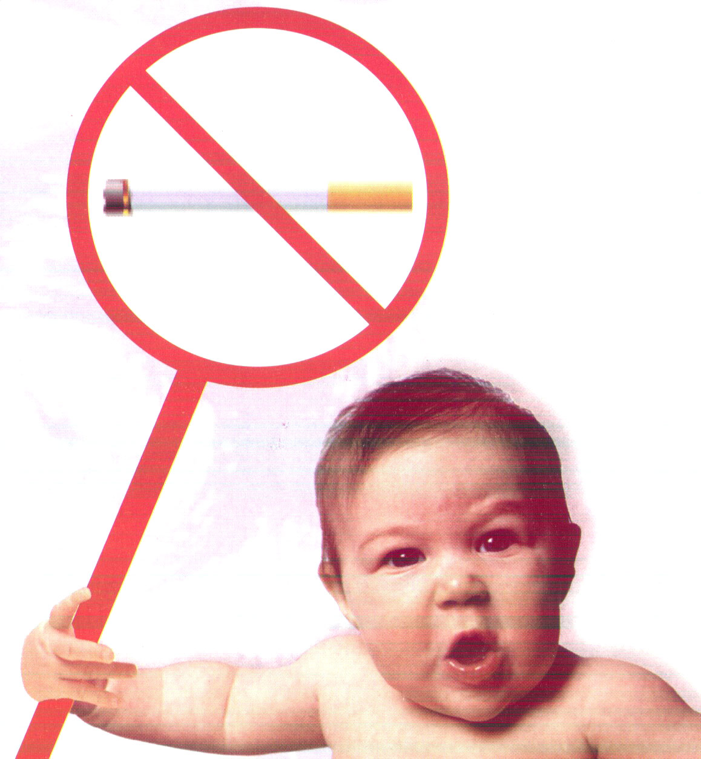
- Кровеносные сосуды плода непосредственно связаны с системой кровообращения матери, поэтому при курении все компоненты табачного дыма, попадающие в кровь матери, проникают через плаценту в организм еще не родившегося ребенка и оказывают свое вредное действие на него. Зарождающийся организм работает как аккумулятор ядов табака, которые ему поставляет курящая мать. В тканях плода концентрация окиси углерода выше, чем у самой женщины, поэтому ребенок еще до рождения уже обречен на различные болезни.
- Поражение никотином в ранние сроки беременности наиболее опасно, поскольку в дыме сигарет обнаружены мутагенные вещества, повреждающие хромосомы, ответственные за наследственность. У женщины, курящей с первых дней беременности, риск возникновения остановки развития её малыша (замершая беременность), рождение ребёнка с уродствами возрастает многократно.
- Воздействие никотина в более поздние сроки, когда формирование плода почти завершено, может вызвать выкидыш, преждевременные роды, рождение ребёнка с низкой массой тела, так как повышенное содержание никотина в крови курящей беременной женщины препятствует поступлению кислорода и питательных веществ в организм будущего ребёнка.
- Кормящая мать, которая не расстается с сигаретой, сравнима с преступницей. В литре материнского молока курящей женщины содержится до 0,5 миллиграмма никотина. Смертельная же доза для младенца - 1 миллиграмм никотина на один килограмм веса. Поэтому у курящих матерей новорожденные ведут себя, как правило, беспокойно, нередко отказываются от груди - им не нравится "прокуренное молоко" матери, а значит они недоедают, медленно прибавляют в весе, хуже развиваются, плохо спят, капризничают; у них расстраивается работа кишечника, чаше болеют.
- С последствиями курения связаны многие случаи детской смертности. Дети курящих матерей в течение первого года жизни в 2 раза чаще болеют бронхитом, воспалением легких, отстают в физическом и психическом развитии.
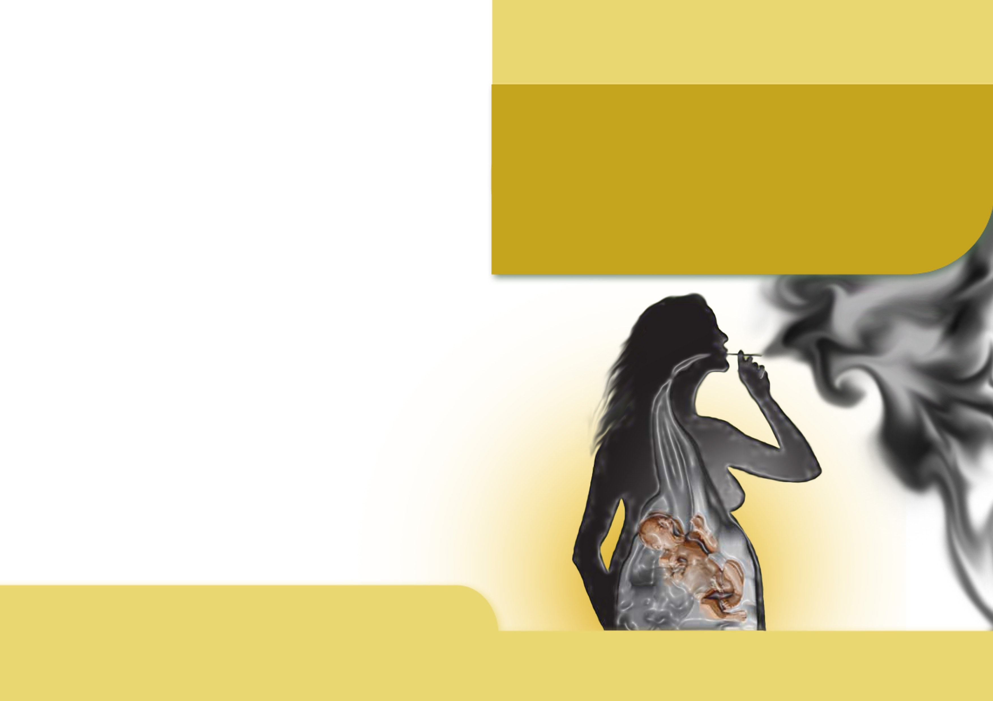
Дети матерей-курильщиц - полуинвалиды (даже если внешне это не сразу заметно), и они подвержены различным заболеваниям: частота возникновения онкологических заболеваний у потомства, рожденного курящей женщиной, многократно возрастает; даже в возрасте 7 лет у многих из них наблюдаются те или иные патологические изменения в организме, свойственные курильщикам.
К вредным привычкам, отрицательно влияющим на здоровье беременной и ее будущего младенца относятся также компьютерная и мобильная зависимости.
Компьютерная зависимость выражается в непреодолимом болезненном желании пользоваться компьютером, интернетом:
- навязчивом влечении к компьютерным играм (как к ролевым, так и к неролевым);
- патологическом пристрастии к виртуальным знакомствам и общению посредством социальных сетей;
- бесконечным путешествиям по Сети, поиску информации по базам данных и поисковым сайтам.
Ради «кайфа» в виртуальном мире в жертву приносится отдых, прогулки на свежем воздухе, своевременный прием пищи, полноценный сон и т.п., что не способствует нормальному протеканию беременности и внутриутробному развитию ребенка.
Бессистемное и длительное просиживание за компьютером, несоблюдение мер защиты и безопасности, может принести огромный вред организму женщины и ребенка и вызвать ряд неблагоприятных реакций. Речь идет, прежде всего, о центральной нервной системе (ЦНС), зрительном анализаторе, опорно-двигательном аппарате, нормальное развитие которых может быть нарушено.
Не меньшую опасность для беременной и ее ребенка представляет мобильный телефон – при неправильном пользовании им вследствие электромагнитных излучений. По рекомендациям ВОЗ, «сотовыми телефонами нельзя пользоваться беременным до самых родов», ибо электромагнитное излучение может снизить скорость нормального развития плода, вызвать патологию эмбриона и привести к преждевременным родам. Ведь на ранних стадиях развития зародыш очень чувствителен к внешним воздействиям. Многочисленные исследования показывают, что длительные и частые разговоры по мобильному телефону приводят к определенным отклонениям в состоянии здоровья женщины: повышению артериального давления, головной боли, нарушению сна и памяти, возникновению телефонной зависимости, тревоги и ухудшению общего самочувствия.

Молодой девушке – будущей матери и женщине, решившей родить ребенка, следует знать и всегда помнить, что только полный отказ от наркотических, психотропных и алкогольных средств в период беременности, здоровый образ жизни – служат гарантией рождения здорового и счастливого ребенка.

Автор: Попова А.Н. - врач-гинеколог 17-й ГП
Редактор: Арский Ю.М.
Компьютерная верстка и оформление: Згирская И.А.
Ответственный за выпуск: Тарашкевич И.И.

Комитет по здравоохранению Мингорисполкома
УЗ «17-я городская поликлиника»
Городской Центр здоровья

Минск-2012

